Úvodní slovo k Wordu
Obsah:
Proč se naučit psát správně s textovým procesorem
Je složité se Word naučit?
Spuštění Microsoft Wordu
Popis obrazovky Wordu 2000 cz
Koncepce dokumentu Wordu
Doplnění a oprava instalace
Nápověda
Některá doporučení pro další práci
Vzory dokumentů vytvořených ve Wordu
Galerie doprovodných obrázků

To, že o výsledku sdělení rozhoduje nejen obsah, ale také forma je známo. Obsah záleží na sdělovaném předmětu a naší invenci, schopnosti myšlenky formulovat. Forma potom na našem grafickém cítění a znalostech, jak program pro psaní textu zvládáme a také, co tento program umí. Word toho umí opravdu hodně. Vyplatí se s ním pořádně seznámit.

Proč se naučit psát správně s textovým procesorem
Ve své praxi, zvláště u mladých lidí, se setkávám s názory, které by se daly vyjádřit stručně: Word se učit nepotřebuji! Když něco chci, tak si to nějak napíši. U psacího stroje také stačilo sednout a psát.
Několik důvodů, proč se naučit psát v textovém procesoru pořádně:
- minimální pracnost při psaní; mnoho operací dělá textový procesor za nás,
- dodatečné úpravy jsou snadné a již se formátováním nemusíme zabývat; úpravy po někom se obejdou bez dodatečné práce,
- výstup na tiskárnu nezáleží na tiskárně; tiskárny mohou mít znaky různě široké (např. bublinkové oproti laserovým) a tak mohou při použití jiné tiskárny vznikat problémy,
- změna formátu papíru je bezproblémová, např. při psaní na formát A4 (210 × 297 mm) a tisk na formát Letter (216 × 279 mm) nebo Legal (216 × 356 mm); některé zahraniční firmy vyžadují výstup podle svých národních zvyklostí (např. USA),
- aby dílo, které vytvoříme vypadalo hezky,
- vlastní uspokojení, že umíme pracovat s aplikací efektivně.
Tyto argumenty platí nejen pro aplikaci Microsoft Word, ale i Lotus Word Pro, Corel WordPerfect, ale i 602Text z dílny české softwarové firmy Software602. V textovém procesoru 602Text se píše velice příjemně, jen není, bohužel, tak rozšířený jako tomu bylo u „babičky“ T602. Chybička se vloudila – ztracený trh s dobrým základem…

Je složité se Word naučit?
Opět častý názor, opačný k předchozímu. Word je (zbytečně) složitý. To se nemohu naučit!
Podívejme se na možnosti Wordu z pohledu pěti různých druhů dokumentů:
- Potřebujeme vytvořit krátký dopis, sdělení, příkaz, …
- Potřebujme vytvořit vícestránkový dokument členěný na části, např. směrnice, protokoly, posudky, odhady atd.
- Dalším typem jsou zprávy, semestrální a diplomová práce. Ty jsou členěny na kapitoly, obsahují tabulky, grafy, obrázky a mají generovaný obsah.
- Dále to je skupina příležitostných (akcidenčních) tiskovin. Různé pozvánky, inzeráty, programy, plakáty s obrázky a s ozdobným textem. Jde většinou o jednu stránku s těžištěm v grafické úpravě.
- Posledním typem je hromadná korespondence (rozesílání jednoho dokumentu na více adres ze seznamu, který je v Excelu nebo přímo ve Wordu). Na výstupu je formulářový dopis, štítky, obálky nebo jen seznam. Jde o tzv. Mail Merge.
Příkazy byly rozděleny do skupin podle toho, jaké jsou ke které skupině dokumentů potřeba.
Rozbor je jednak na listu sešitu Excelu a dále jako tabulka v dokumentu Wordu. U dokumentu Wordu je vhodné vypnout zobrazení netisknutelných značek (stisknout tlačítko ¶) a zobrazení mřížky tabulky (příkazTabulka|Skrýt mřížku).
Např. pro správné psaní dopisů potřebujeme znát asi 32 příkazů. Tolik jich stačí, aby se dal napsat dopis bez obav, že ten, kdo ho bude po nás číst a upravovat nelamentoval.
Sjednocením všech výše uvedených skupin dostaneme požadavek zvládnout cca 80 příkazů, tedy asi 70 % všech příkazů. Zbytek jsou příkazy pro ojedinělé operace. Celkem je ve Wordu 2000 cz 115 (základních) příkazů.
Jistě, lze nad potřebou některých příkazů diskutovat, ale berte to jako názor. Několik příkazů přidat nebo ubrat nic nemění na tom, že toho zas tak moc pro správné využití Wordu nepotřebujeme. Snad ano – chuť se Word naučit!

Po stručném úvodu se pustíme do seznamování s možnostmi Wordu – slovem a obrazem.
Přeji Vám mnoho úspěchů.

Spuštění Microsoft Wordu
Word lze spustit několika způsoby. Je vhodné najít takový, který vám nejlépe vyhovuje:
- Postupný výběr položek Start|Programy|Microsoft Word.
- Poklepáním myší na ikoně Wordu na pracovní ploše Windows. Ve Windows 98 lze ikonu zástupce Microsoft Wordu na pracovní ploše vytvořit:
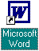
- vyvoláním místní nabídky (stisknout pravé tlačítko myši) na položce „Microsoft Word“ v nabídce „Programy“ a zadáním příkazu Odeslat|Plocha (vytvořit zástupce),
- přetažením položky „Microsoft Word“ v nabídce „Programy“ pravým tlačítkem myši na pracovní plochu a zadáním nabídky „Vytvořit zde zástupce“.
- Klepnutím na ikonu Wordu v panelu „Snadné spuštění“ (je po pravé straně Hlavního panelu Windows). Ikonu Wordu na pracovní ploše přetáhneme pravým tlačítkem myši na panel „Snadné spuštění“ a zde zadáme příkaz „Vytvořit zde zástupce“. Panel „Snadné spuštění“ zobrazíme stiskem pravého tlačítka myši na Hlavním panelu Windows 98 a zadáním příkazu Panely nástrojů|Snadné spuštění. Viz obrázek. Ve Windows 95 tento panel není.
- Při instalovaném Panelu zástupců Office stiskem ikony „Word“ v panelu „Programy“.
- Při permanentní práci ve Wordu je vhodné pouštět aplikaci již při startu počítače. Viz dále.

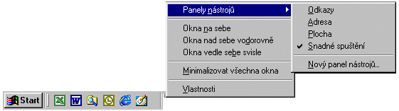
Vyvolání panelu „Snadné spuštění“ ve Windows 98

Postup pro spuštění Wordu již při startu počítače:
- Vybrat položky Start|Nastavení|Hlavní panel a nabídka Start.
- Karta „Programy v nabídce Start“.
- Tlačítko „Přidat…“.
- Tlačítko „Procházet…“ v dialogovém okně „Vytvořit zástupce“.
- Nalézt program Winword.exe. S největší pravděpodobností bude na disku C: ve složce Program Files\Microsoft Office\Office. Koncovka nemusí být zobrazena, to záleží na nastavení Průzkumníka.
- Soubor označíme a stiskneme tlačítko „Otevřít“.
- Stiskneme tlačítko „Další“.
- V dialogovém okně „Vybrat složku programu“ najdeme složku „Po spuštění“.
- Název zástupce „Winword.exe“ můžeme ponechat.
- Stiskneme tlačítko „Dokončit“ a následně „OK“.
Po spuštění počítače se spustí Word a otevře prázdný dokument s názvem „Dokument1“ vytvořený na základě globální šablony Normal.dot.
A jak tuto možnost odstranit, kdyby začla vadit:
- Vybrat položky Start|Nastavení|Hlavní panel a nabídka Start.
- Karta „Programy v nabídce Start“.
- Tlačítko „Odebrat…“.
- V dialogovém okně „Odebrat zástupce nebo složku“ najdeme složku „Po spuštění“.
- Ve složce označíme položku „Winword.exe“. Koncovka nemusí být zobrazena, to záleží na nastavení Průzkumníka.
- Stiskneme tlačítko „Odebrat“
- Stiskneme tlačítko „Zavřít“ a následně „OK“.

Popis obrazovky Wordu 2000 cz
Po spuštění Wordu se otevře okno aplikace, které má několik částí:
- Záhlaví okna aplikace. Obsahuje název otevřeného souboru s názvem aplikace (tedy Microsoft Word). Po levé straně je tlačítko systémového menu a po pravé straně tlačítka: minimalizace na tlačítko na hlavním panelu Windows, obnova nebo maximalizace velikosti okna (to podle stavu okna) a zavření okna.
- Pod ním je panel hlavních nabídek a ukotvené panely nástrojů. Panely nástrojů obsahují tlačítka (ikony) pro pohodlné zadávání operací.
Panely nástrojů mohou být v jedné řadě nebo pod sebou. Jsou-li v jedné řadě, je zobrazeno méně ikon než když jsou pod sebou. O umístění se rozhoduje označením první položky („Umístit panely nástrojů Standardní a Formát v jedné řadě“) na kartě „Možnosti“ dialogového okna „Vlastní“. Dialog. okno obdržíme po zadání příkazu Nástroje|Vlastní…
Panely nástrojů mohou být ukotvené nebo neukotvené – plovoucí. Z ukotveného panelu (dokovaného) se stane plovoucí přetažením myší. Z plovoucí panelu se stane ukotvený též přetažení myší nebo stačí poklepat levým tlačítkem myši na záhlaví panelu.
Panel hlavních nabídek se chová jako panel nástrojů. Lze ho též vytáhnout mimo ukotvenou část.
- Největší plochou okna je prostor pro psaní dokumentů. Jde o „elektronickou stránku“ jako „nekonečnou“ roli papíru.
- Nad touto plochou může být zobrazeno vodorovné pravítko. Na něm vidíme zarážky (textové) a zarážky tabulátorů (zkráceně jen tabulátory). Další svislé pravítko může být po levé straně okna při zobrazení dokumentu „Rozvržení při tisku“.
- Na spodním okraji jsou zleva čtyři tlačítka pro přepínání zobrazení dokumentů.
- Dále je zde vodorovný posuvník, posuvná lišta.
- Posledním objektem okna je stavový řádek. Zde jsou informace o tom, na které jsme stránce z celkového počtu stránek dokumentu a ve kterém oddíle píšeme (implicitně je dokument jeden oddíl). Dále je zde uvedena pozice textového kurzoru, informace o aktuálním použitém jazyku, o probíhající kontrole pravopisu a zda jsou zapnuté některé přepínače.
- Po pravé straně je svislá posuvná lišta. Slouží pro pohyb v dokumentu. Posuvným lištám se též říká „posuvníky“ nebo „rolovací lišty“. Nad posuvníkem je ovladač pro rozdělení okna příčkou na dvě části. Na spodním okraji lišty je tlačítko pro pohyb v dokumentu.

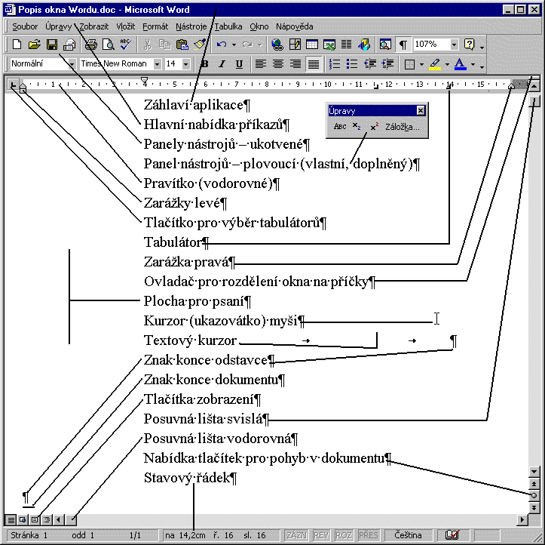

Koncepce dokumentu Wordu
Na dokument ve Wordu se můžeme dívat tak, že má dvě roviny:
- V první rovině píšeme – jde o nekonečnou roli, která se rozděluje na stránky.
- Druhou je rovina záhlaví a zápatí. Ta se přikládá na stránky v první rovině. Pro každý oddíl vytvořený v dokumentu je samostatné záhlaví a zápatí.
Implicitně je celý dokument jeden oddíl. Oddíl je vyznačená část dokumentu, která se může formátovat nezávisle na jiných oddílech. Např. se může tisknout na šířku (podélně).
Obrázky a další vložené objekty (rovnice, ozdobný text – Word Art atd.) se mohou vložit do textu a potom text objekt obtéká. Dále mohou být v hladině před textem – text je jimi zakrytý nebo v hladině za textem a potom text překrývá vložený objekt.
Text nebo obrázky vložené do roviny záhlaví a zápatí se opakují na všech stránkách příslušného oddílu. Do této roviny se umísťuje číslování stránek, logo. Šířka záhlaví či zápatí se přizpůsobí velikosti vloženého objektu (obrázku).
Do libovolného místa v této rovině můžeme obrázek umístit jen prostřednictvím vloženého textového pole. Textové pole vložíme výběrem nástroje „Textové pole“ na panelu nástrojů „Kreslení“ a vyznačením obdélníku. Do tohoto pole potom vložíme obrázek příkazem Vložit|Obrázek|Ze souboru… nebo přes schránku Windows. Obrázek lze konvertovat na vodotisk, bude potom nevýrazný, šedý na pozadí textu, na každé stránce dokumentu.

Doplnění a oprava instalace
Některé funkce Wordu nemusí být instalovány a lze je na disk instalovat dodatečně. Zadáme položky Start|Nastavení|Ovládací panely, poklepeme na ikonu „Přidat nebo ubrat programy“. Na kartě „Instalovat či odinstalovat“ v seznamu instalovaných programů a aplikací nalezneme „Microsoft Office 2000…“ a stiskneme tlačítko „Přidat či odebrat…“. Spustí se instalátor umožňující:
- Opravit Office. Nabídku použijeme při detekci chyb ve Wordu.
- Přidat či odebrat funkce. Zobrazí se seznam modulů, ve kterém funkci označíme nebo vybereme položku „Neinstalovat“.
- Odebrat Office. Použijeme v situaci, že Word (Office) nepracuje nebo je v kolizi s jinými programy (aplikacemi). Asi bude potom následovat nová instalace MS Office.

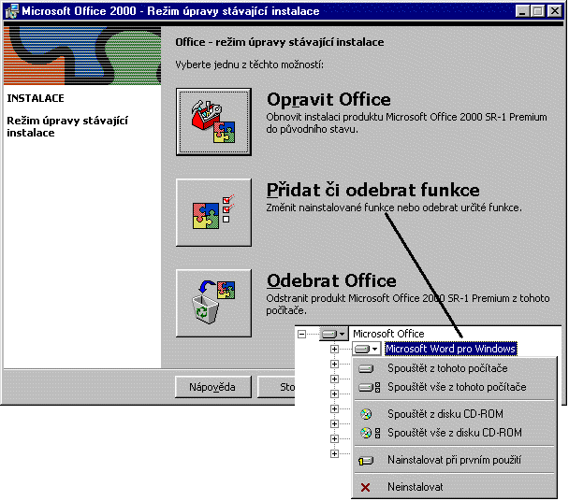
Spuštěný instalátor pro úpravu stávající instalace

Některé akce mohou být ve Wordu jen nabízeny v příkazech hlavní nabídky aniž by byly příslušné programy na počítači instalovány. Při zadání takové akce může dojít k dvěma situacím:
- Dojde k dodatečné instalaci.
- Akce může být spuštěna přímo z instalačního CD-ROM bez instalace do počítače.
V obou případech budeme vyzvání k vložení instalačního CD-ROM nebo k nastavení cesty k instalačním souborům.
Během používání Wordu může dojít k tomu, že se poškodí programy či knihovny. Při automatické detekci chyb spustí aplikace sama opravu souborů. Jsou-li některé činnosti odmítány a zobrazuje se chybové hlášení zadáme sami příkaz Nápověda|Rozpoznat a opravit…
Word zjistí rozdíly mezi původní instalací a aktuálním stavem. Poškozené soubory přeinstaluje. Budem potřebovat instalační CD-ROM nebo přístup k instalačním souborům.

Nápověda
Word a nejen tato aplikace má několik možností nápovědy:
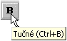
- Zobrazování názvů tlačítek případně s klávesovou zkratkou. Nastavení se určí po zadání příkazu Nástroje|Vlastní… na kartě „Možnosti“.
- Bublinová nápověda k objektům. Tu můžeme vyvolat třemi způsoby:
- Stiskneme kombinaci kláves Shift+F1.
- Stiskneme tlačítko s otazníkem. Je v pravém horním rohu dialogových oken.
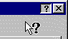
- Zadáním příkazu Nápověda|Co je to? Viz obrázek.
Zobrazí se kurzor ve tvaru šipky s otazníkem a po najetí na položku dialog. okna obdržíme nápovědu ve formě bubliny. Např. ukážeme na tlačítko na panelu nástrojů.
- Hlavní nápověda. Jde o nápovědu v samostatném okně. Okno má vlastní panel nástrojů a tři karty: Obsah, Průvodce odpověďmi a Rejstřík. Hojně jsou využívány hypertextové odkazy. Nápověda je samostatný program.
- Nápověda nabízená Pomocníkem Office. Jde o bublinovou nápovědu obsahující dotazy na požadovanou akci. Odpověď vrátí Pomocník ve formě bubliny.
Abychom mohli Pomocníka Office použít, musíme ho aktivovat. To lze provést zadáním příkazu Nápověda|Zobrazit pomocníka Office.
O tom, zda se po stisku klávesy F1, stisku tlačítka „Otazník“ ve standardním panelu nástrojů nebo po zadání příkazu Nápověda|Nápověda pro Microsoft Word zobrazí hlavní nápověda nebo Pomocník Office s dotazy rozhoduje, zda je Pomocník Office aktivní. Pomocník má přednost. Stiskneme-li na bublině nápovědy Pomocníka tlačítko „Možnosti“ nebo na Pomocníkovi stiskneme pravé tlačítko myši a v místní nabídce vybereme příkaz „Možnosti…“ zobrazí se dialogové okno pro výběr vlastností Pomocníka Office.
Zvolíme-li v místní nabídce příkaz „Vybrat pomocníka…“, nemusíme se spokojit se sponkou. Základní nabídka obsahuje 8 podob Pomocníka Office. Další lze získat na Internetu.

- „Žárovka“. Pomocník Office také zobrazuje tipy upozorňující na to, jak lze v aplikaci Office efektivněji zadat právě prováděnou akci. Tip zobrazíme klepnutím na žárovku vedle Pomocníka.

Některá doporučení pro další práci
- Maximalizujeme okno aplikace. Použijeme příkaz systémového menu „Maximalizovat“ nebo stiskneme tlačítko „Maximalizovat“. Viz obrázek.
- Zvětšíme zobrazení dokumentu na co největší plochu. Není-li potřeba zobrazit zakreslené objekty zadáme příkaz Zobrazit|Normálně nebo stiskneme tlačítko na levém spodním okraji „Normální zobrazení“. Viz obrázek. Při prohlížení tohoto dokumentu mějte nastaveno „Rozvržení při tisku“ z důvodu vložených textových polí s obrázky.
- Zvětšíme zobrazení dokumentu při zachování viditelné pravé zarážky. Použijeme příkaz Zobrazit|Lupa nebo položka v tlačítku „Měřítko zobrazení“. Vybereme položku „Šířka stránky“. Viz obrázek.
- Zapneme zobrazování formátovacích (netisknutelných) značek. Stiskneme tlačítko ¶ ve standardním panelu nástrojů nebo zadáme příkaz Nástroje|Možnosti, kde na kartě „Zobrazení“ označíme položku „Vše“. Viz obrázek.

Vše je připraveno pro hladký průběh psaní ve Wordu 2000 cz.

Vzory dokumentů vytvořených ve Wordu
Na závěr této části budou v příloze uvedeny jako vzor tři dokumenty. Mají ukázat některé z bohatých možností Wordu. Jejich vytvoření není pracné, postačí k tomu příkazy ze skupiny A.
- Dopis na firmu.
Formální úprava je podle aktualizovaných českých norem ČSN 01 6910 (ze srpna 1997) a ČSN 88 6110 (z března 1998).
Dopis obsahuje vložené logo do záhlaví. Hojně jsou použity zarážky tabulátorů.
Dále jsou použity odrážky a číslování, a to v kombinaci.
V zápatí jsou identifikační údaje firmy.
- Zápis z kontrolního dne.
Jako předloha byl použit skutečný zápis z kontrolního dne napsaný na psacím stroji.
Předloha byla jen mírně obsahově a po stránce formátování upravena.
Je použito číslování a v rámci něho odrážky a další číslování.
- Prezenční listina.
Pro vytvoření prezenční listiny jako přílohy zápisu z kontrolního dne byly použity tabulátory a výplňové znaky.

Galerie doprovodných obrázků
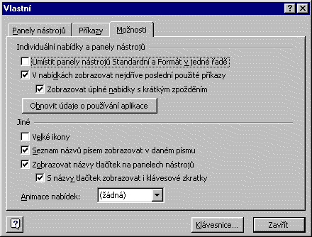
Dialogové okno Nástroje|Vlastní

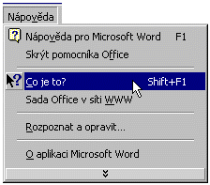
Nabídka příkazů u Nápovědy

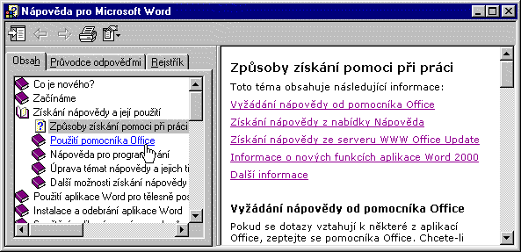
Okno s hlavní nápovědou

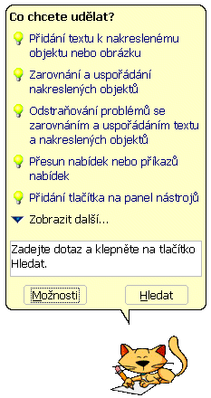
Dotazy Pomocníka Office

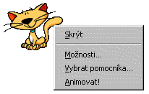
Místní nabídka Pomocníka Office

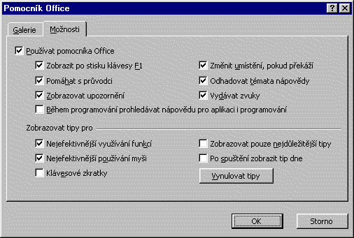
Nastavení možností Pomocníka Office

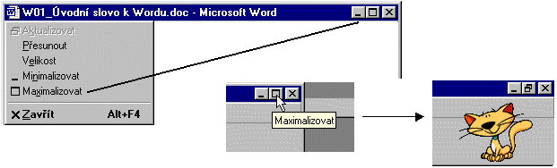
Maximalizace okna aplikace

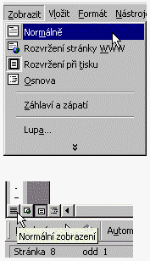
Normální zobrazení

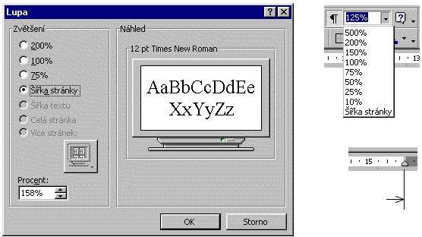
Plocha dokumentu na co největší vhodný rozměr

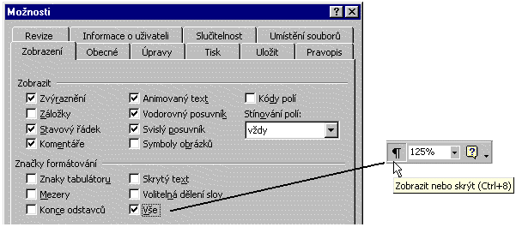
Zobrazení formátovacích (netisknutelných) značek

* * * *
* * *
*

